**MAKALAH**

Kasir Minimarket

“Dibuat Untuk Memenuhi Tugas Akhir Pemrograman 1”



Disusun Oleh:

Azizah Shelawati

Riswanda Imawan

Zainul Anwar

Sistem Informasi Kelas B

FAKULTAS SAINS DAN TEKNOLOGI

**UNIVERSITAS KANJURUHAN MALANG**

**2016**

**PROGRAM KASIR MINIMARKET**

**Langkah – langkah untuk membuat programnya.**

1. Buka Aplikasi Eclips Java
2. Buat new Java Project

File => new => java project=> masukan nama project => pilih next=>finish.

1. Seperti gambar di bawah ini.
2. 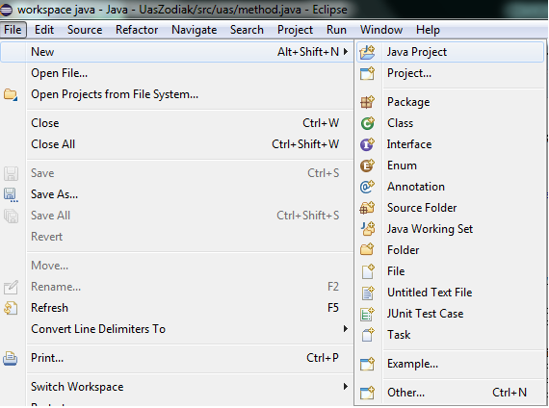

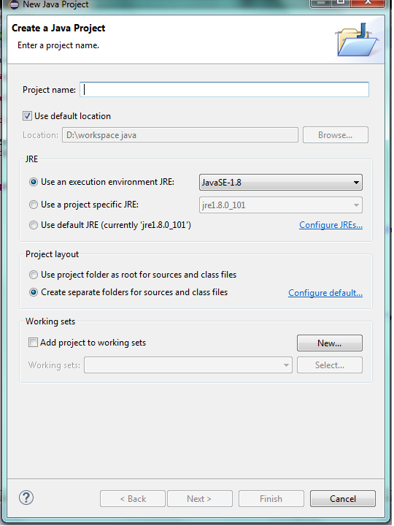

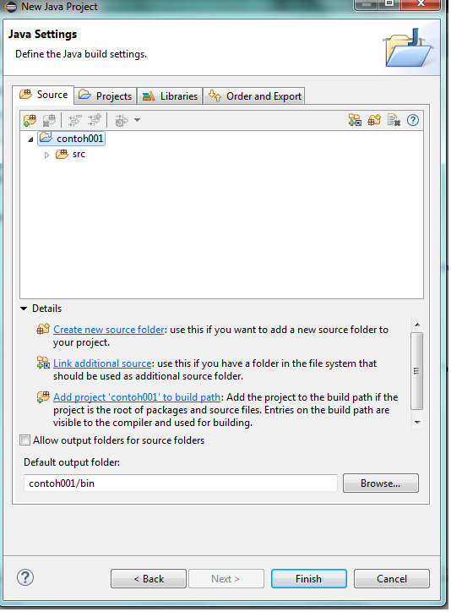

1. Lalu buat clas pada java project tersebut seperti dibawah ini.

Src => new => clas => masukan nama clas => beri tanda centang pada public void untuk clas utama.

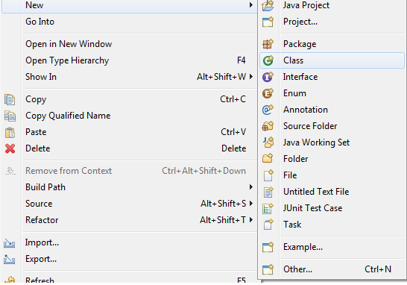

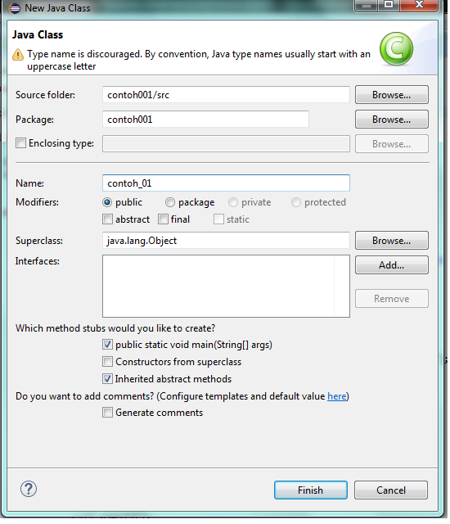

1. Buat clas method seperti gambar dibawah ini untuk public void tidak perlu di centang / pilih.



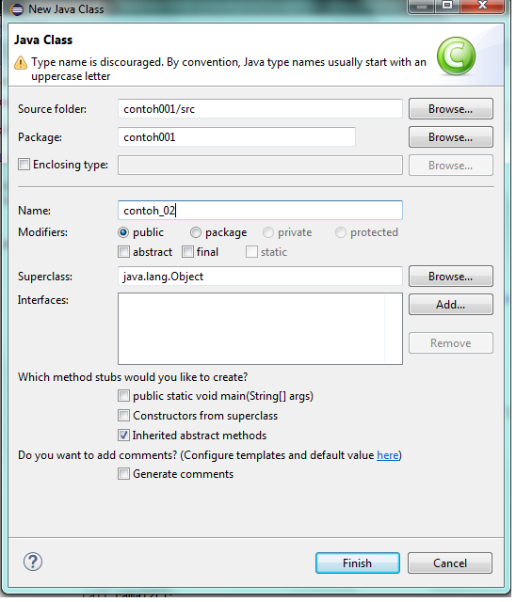

**PROGRAM KETIKA DIJALANKAN**

1. Pilihan awal

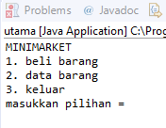

1. Memasukkan pilihan dan Login

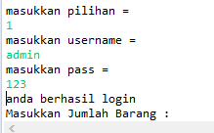

Dilanjutkan memasukkan jumlah barang

1. Inputkan nama barang beserta harga

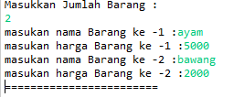

1. Akan keluar struck

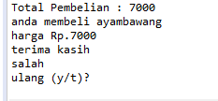

Jika ingin transaksi lagi maka akan kembali pada pemilihan awal, jika tidak selesai.

**CODING**

**Class project**

package new_kasir;

import java.util.Scanner;

import java.io.BufferedReader;

import java.io.IOException;

import java.io.InputStreamReader;

//import javax.swing.JOptionPane;

public class method {

public void kasyhir(){

Scanner input = new Scanner(System.in);

int jumlah,harga=0,i,pil=0;

String user,password,nama_brg="";

System.out.println( "MINIMARKET\n"

+ "1. beli barang \n"

+ "2. data barang \n"

+ "3. keluar"

+"\nmasukkan pilihan = ");

pil = input.nextInt();

if (pil == 1){

System.out.println("masukkan username = ");

user = input.next();

System.out.println("masukkan pass = ");

password = input.next();

if ((user.equals("admin")) && (password.equals("123"))){

System.out.println( "anda berhasil login");

}else{

System.out.println("password salah");

System.out.println("pilih salah satu \n"

+ "1. beli barang \n"

+ "2. data barang \n"

+ "3. keluar");

System.out.println("masukkan username");

user = input.nextLine();

System.out.println("masukkan password");

password = input.nextLine();

if (user.equals("zainul") && (password.equals("anwar"))){

System.out.println("anda berhasil login");

}else{

System.out.println("password salah dan program akan di close");

System.exit(0);

}

}

BufferedReader baca = new BufferedReader(new InputStreamReader(System.in));

try {

System.out.println("Masukkan Jumlah Barang :");

jumlah = Integer.parseInt(baca.readLine());

for (i = 0; i < jumlah; i++)

{

System.out.print("masukan nama Barang ke -" + (i+1) + " :");

nama_brg = nama_brg + String.valueOf(baca.readLine());

System.out.print("masukan harga Barang ke -" + (i+1) + " :");

harga = harga + Integer.parseInt(baca.readLine());

}

System.out.println("========================");

System.out.println("Total Pembelian : " + harga);

System.out.println("anda membeli "+nama_brg +" " +"\nharga Rp."+harga+"\nterima kasih");

}

catch (IOException e)

{

System.out.println("Error");

}

}

if(pil == 2){

System.out.println("Segala Kebutuhan anda Insyaallah Kami Sediakan");

}if(pil==3){

System.out.println("terima kasih");

System.exit(0);

}

else{

System.out.println("salah");

}

}

}

**Class Pemanggil**

package new_kasir;

import java.util.Scanner;

import java.io.BufferedReader;

import java.io.IOException;

import java.io.InputStreamReader;

//import javax.swing.JOptionPane;

public class method {

public void kasyhir(){

Scanner input = new Scanner(System.in);

int jumlah,harga=0,i,pil=0;

String user,password,nama_brg="";

System.out.println( "MINIMARKET\n"

+ "1. beli barang \n"

+ "2. data barang \n"

+ "3. keluar"

+"\nmasukkan pilihan = ");

pil = input.nextInt();

if (pil == 1){

System.out.println("masukkan username = ");

user = input.next();

System.out.println("masukkan pass = ");

password = input.next();

if ((user.equals("admin")) && (password.equals("123"))){

System.out.println( "anda berhasil login");

}else{

System.out.println("password salah");

System.out.println("pilih salah satu \n"

+ "1. beli barang \n"

+ "2. data barang \n"

+ "3. keluar");

System.out.println("masukkan username");

user = input.nextLine();

System.out.println("masukkan password");

password = input.nextLine();

if (user.equals("zainul") && (password.equals("anwar"))){

System.out.println("anda berhasil login");

}else{

System.out.println("password salah dan program akan di close");

System.exit(0);

}

}

BufferedReader baca = new BufferedReader(new InputStreamReader(System.in));

try {

System.out.println("Masukkan Jumlah Barang :");

jumlah = Integer.parseInt(baca.readLine());

for (i = 0; i < jumlah; i++)

{

System.out.print("masukan nama Barang ke -" + (i+1) + " :");

nama_brg = nama_brg + String.valueOf(baca.readLine());

System.out.print("masukan harga Barang ke -" + (i+1) + " :");

harga = harga + Integer.parseInt(baca.readLine());

}

System.out.println("========================");

System.out.println("Total Pembelian : " + harga);

System.out.println("anda membeli "+nama_brg +" " +"\nharga Rp."+harga+"\nterima kasih");

}

catch (IOException e)

{

System.out.println("Error");

}

}

if(pil == 2){

System.out.println("Segala Kebutuhan anda Insyaallah Kami Sediakan");

}if(pil==3){

System.out.println("terima kasih");

System.exit(0);

}

else{

System.out.println("salah");

}

}

}

**PENJELASAN SCRIPT**

1. Class 1



1. Menggunakan Scanner



1. Pemilihan

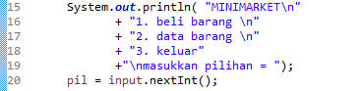

1. Login

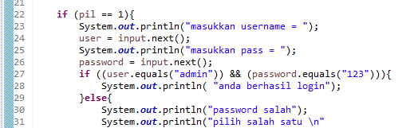

1. Proses

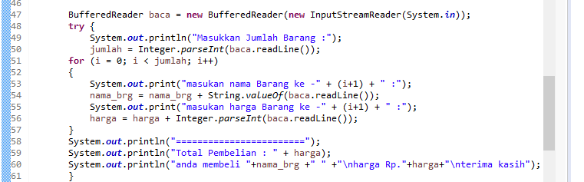

1. Class 2



1. Pemanggilan

